Hướng dẫn tạo đơn tăng ca

Trước khi bắt đầu
Để tạo được đơn tăng ca, tài khoản của bạn cần có đủ 2 điều kiện sau. Nếu thiếu, hệ thống sẽ báo lỗi hoặc không cho vào màn "Tạo đơn tăng ca":
- Được cấp quyền tạo đơn cho đúng Bộ phận/Nhóm của bạn. Nếu vào mục "Tạo đơn tăng ca" mà hệ thống báo "Tài khoản chưa được cấp quyền tạo đơn..." — liên hệ Admin để được gán quyền.
- Đã đăng ký Mật khẩu cấp 2. Đây là mật khẩu riêng (khác mật khẩu đăng nhập Windows), hệ thống sẽ bắt nhập lại mật khẩu này mỗi khi bạn tạo/sửa/ký duyệt 1 đơn — coi như "chữ ký điện tử" xác nhận chính bạn là người thực hiện thao tác đó.
- Vào mục Mật khẩu cấp 2 (biểu tượng chìa khoá) ở menu bên trái để thiết lập — nếu bạn chưa thấy mục này, liên hệ Admin.
- Sau khi đặt mật khẩu mới, hệ thống gửi 1 email xác nhận — phải bấm vào link trong email thì mật khẩu mới mới có hiệu lực (mật khẩu cũ vẫn dùng được cho tới lúc đó).

Bước 1 — Đăng nhập hệ thống
Mở trình duyệt, truy cập địa chỉ trang Quản lý tăng ca do công ty cung cấp. Đăng nhập bằng đúng tài khoản Windows bạn dùng hàng ngày (giống tài khoản đăng nhập máy tính công ty) — không cần nhớ thêm mật khẩu nào khác ở bước này.
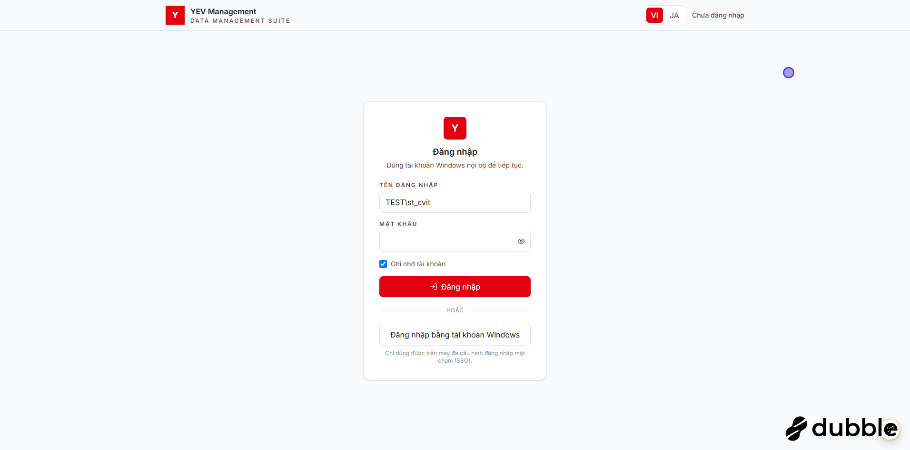
Đăng nhập bằng tài khoản Windows

Bước 2 — Vào khu vực Quản lý tăng ca
Sau khi đăng nhập, bấm vào HỆ THỐNG QUẢN LÝ để mở danh sách các phân hệ, rồi chọn phân hệ liên quan tới tăng ca ("Quản lý tăng ca").
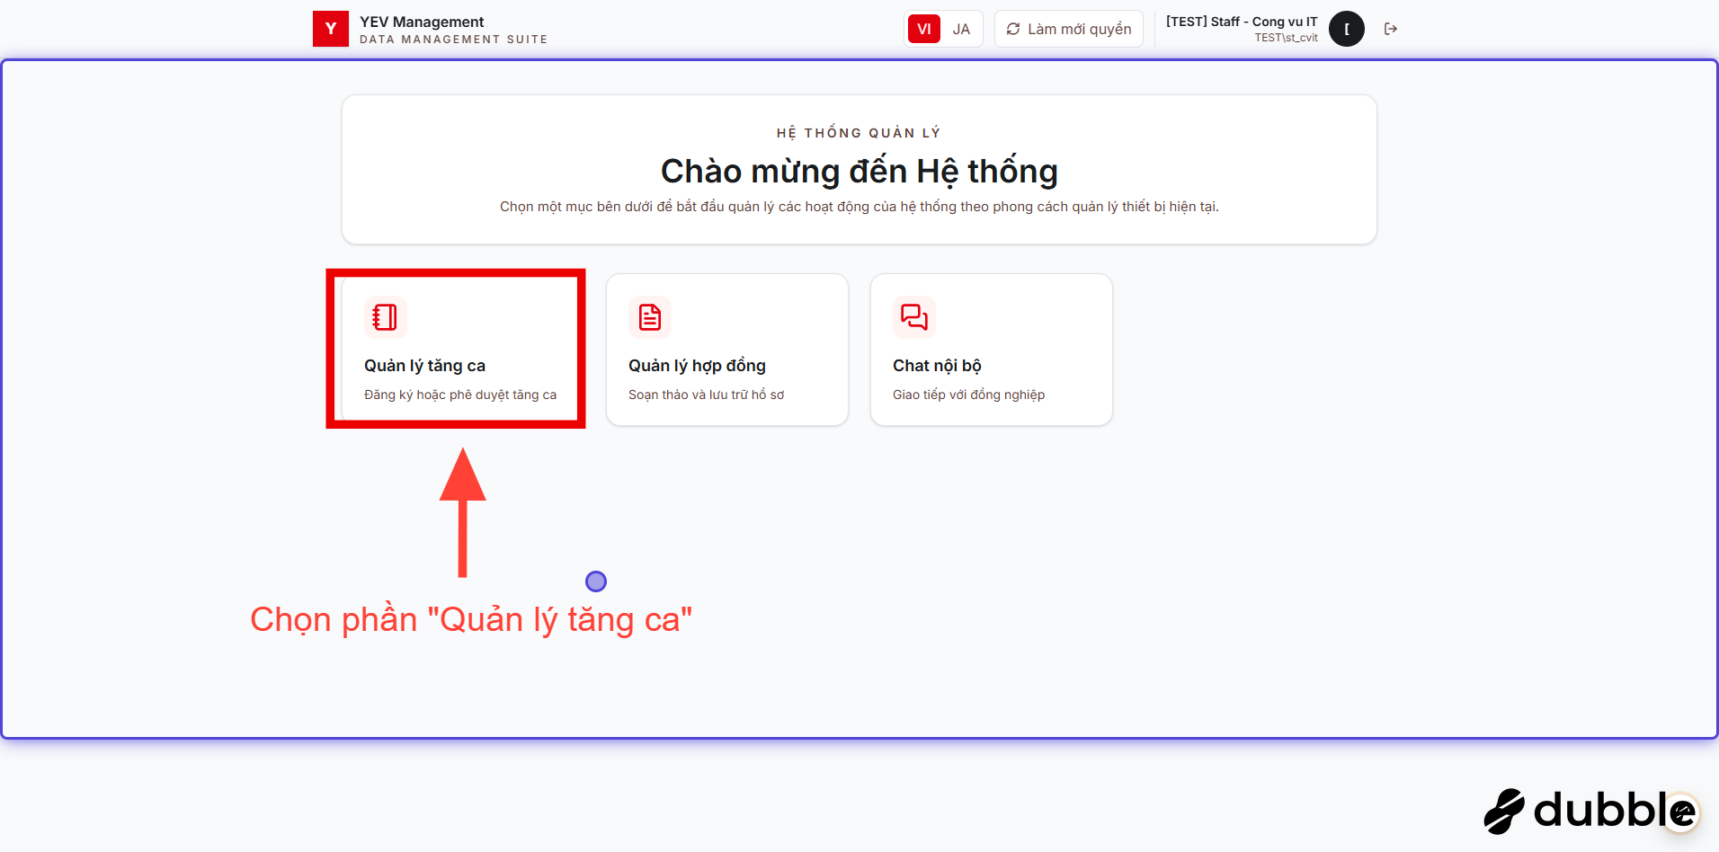
Chọn Hệ thống quản lý
Màn hình "Quản lý tăng ca" hiện ra với các ô lớn: Tạo đơn tăng ca, Đơn tăng ca (xem danh sách). Ở menu bên trái cũng có sẵn các mục này để bấm nhanh những lần sau.
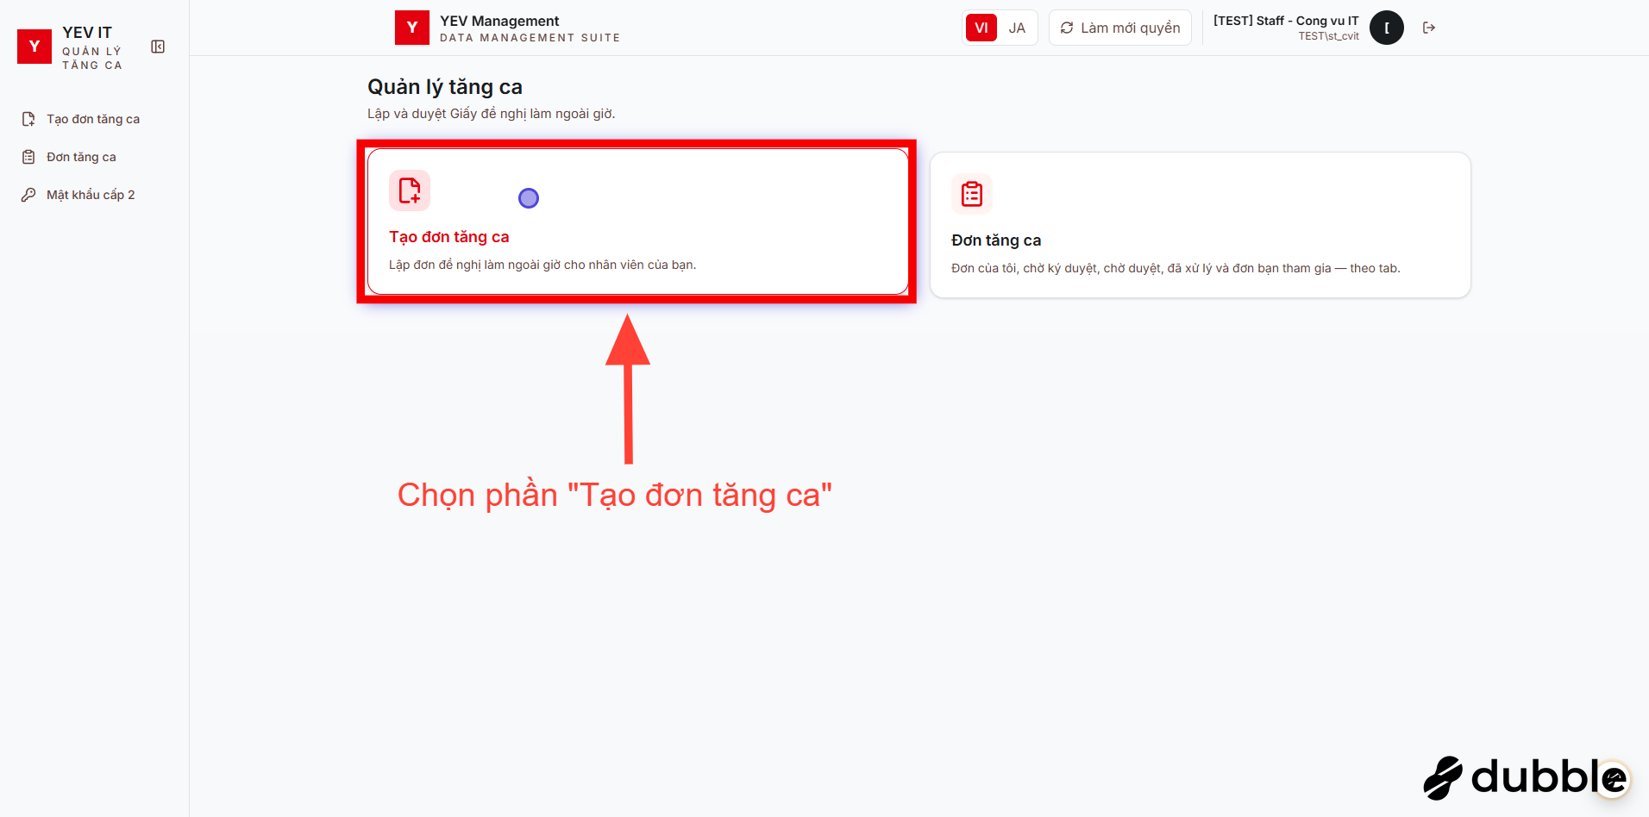
Màn hình Quản lý tăng ca

Bước 3 — Mở màn "Tạo đơn tăng ca"
Bấm vào ô (hoặc mục menu) Tạo đơn tăng ca để mở biểu mẫu lập đơn.
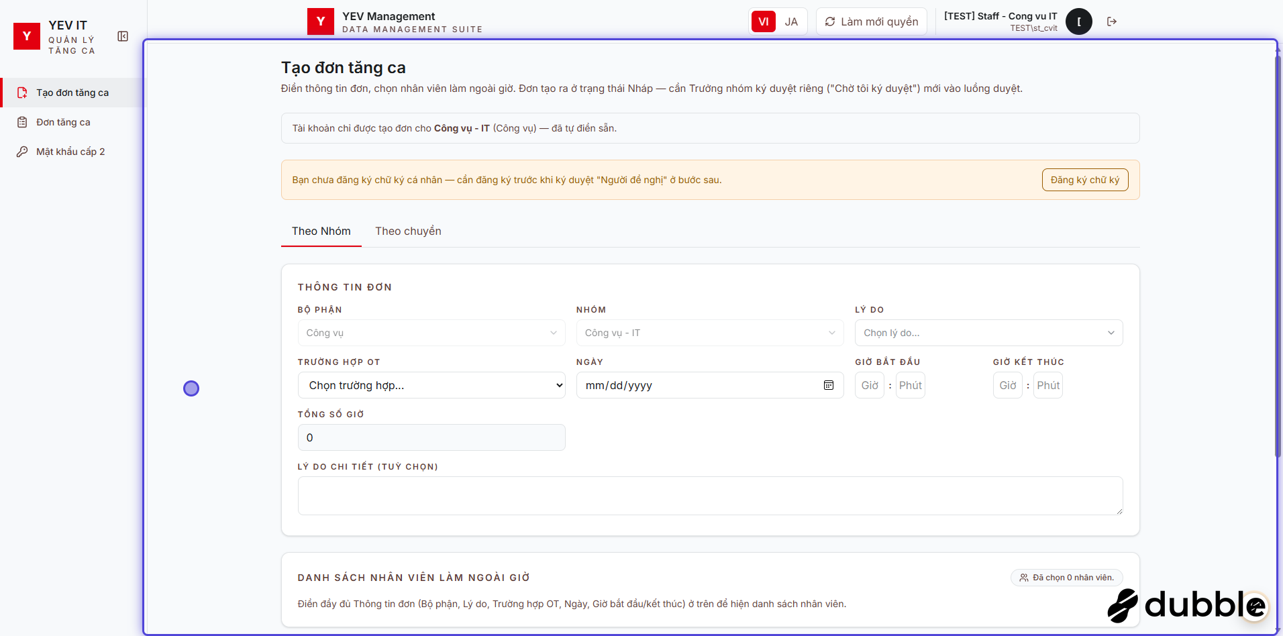
Mở màn Tạo đơn tăng ca
Nếu Bộ phận có 2 kiểu tạo đơn, phía trên biểu mẫu sẽ có 2 tab để chọn:
- Theo Nhóm (mặc định, dùng cho hầu hết bộ phận): chọn nhân viên theo Nhóm làm việc.
- Theo chuyền (chỉ có ở khối Chế tạo/sản xuất): chọn nhân viên theo Line/Team/Nhóm ca sản xuất.
Hướng dẫn dưới đây theo đúng thứ tự các ô cần điền của kiểu Theo Nhóm — kiểu Theo chuyền chỉ khác ở chỗ chọn nhân viên (chọn Team → Line → Nhóm ca thay vì chọn Nhóm), các bước còn lại giống hệt nhau.

Bước 4 — Điền thông tin đơn
Điền lần lượt các ô trong phần "Thông tin đơn" ở đầu trang. Mọi ô có dấu * hoặc không cho bỏ trống đều là bắt buộc.
Ô cần điền | Ý nghĩa
Bộ phận | Bộ phận có nhân viên làm tăng ca. Nếu tài khoản của bạn chỉ được phép tạo đơn cho 1 Bộ phận/Nhóm, ô này sẽ tự điền sẵn và khoá lại — không cần chọn.
Nhóm | Nhóm làm việc cụ thể trong Bộ phận đã chọn ở trên (chỉ hiện ra sau khi chọn Bộ phận).
Lý do | Chọn 1 lý do tăng ca có sẵn trong danh sách (ví dụ: yêu cầu sản xuất gấp, khắc phục sự cố...). Bấm vào ô "Chọn lý do..." để mở danh sách.
Trường hợp OT | Chọn đúng trường hợp tăng ca áp dụng cho đợt này (mỗi trường hợp ảnh hưởng tới cấp duyệt cần thiết). Bấm vào ô "Chọn trường hợp...".
Ngày | Ngày làm tăng ca. Không được chọn ngày trong quá khứ khi tạo mới.
Giờ bắt đầu / Giờ kết thúc | Gõ trực tiếp 2 số giờ và phút (theo giờ 24h, ví dụ 17 giờ 30 gõ là 17 — 30). Giờ kết thúc phải sau giờ bắt đầu, cùng trong 1 ngày.
Tổng số giờ | Hệ thống tự tính, bạn không cần nhập. Nếu số giờ vượt mức cho phép/ngày, hệ thống sẽ hiện cảnh báo màu đỏ ngay bên dưới — vẫn tạo đơn được nhưng nên kiểm tra lại.
Lý do chi tiết | Ô ghi chú tự do, không bắt buộc — ghi thêm chi tiết nếu Lý do ở trên chưa đủ rõ.

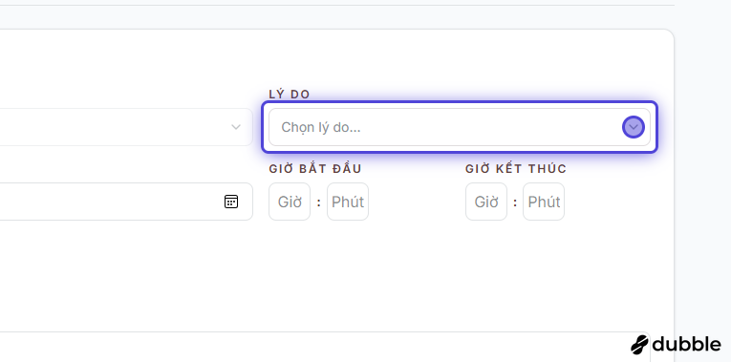
Chọn lý do tăng ca
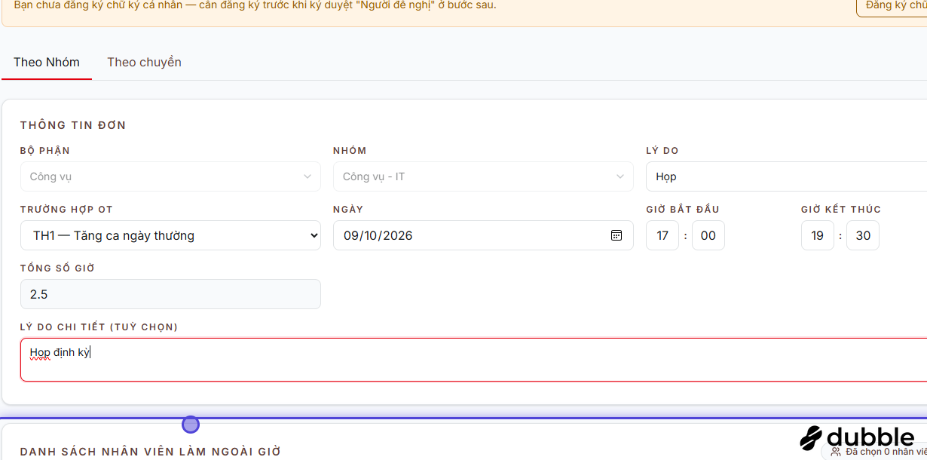
Điền lý do chi tiết
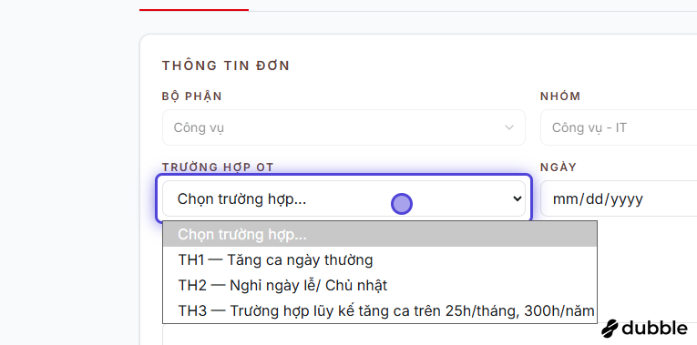
Chọn trường hợp OT
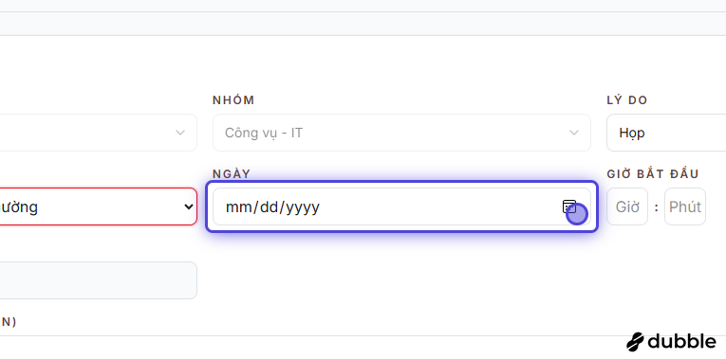
Chọn ngày làm tăng ca
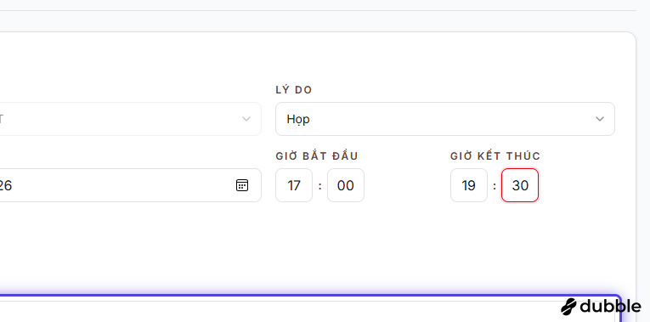
Nhập giờ bắt đầu / kết thúc
LƯU Ý: Sau khi đã điền đủ các ô ở trên, danh sách nhân viên bên dưới mới hiện ra. Điền thiếu 1 ô nào (kể cả Lý do/Trường hợp OT/Ngày/Giờ) thì phần chọn nhân viên vẫn còn ẩn, kèm dòng nhắc màu xám.

Bước 5 — Chọn nhân viên làm tăng ca
Sau khi điền đủ Thông tin đơn, bảng danh sách nhân viên của Nhóm đã chọn sẽ hiện ra bên dưới.

- Tích chọn ô vuông ở đầu mỗi dòng để chọn từng nhân viên — hoặc tích vào ô vuông ở hàng tiêu đề để chọn/bỏ chọn tất cả cùng lúc.
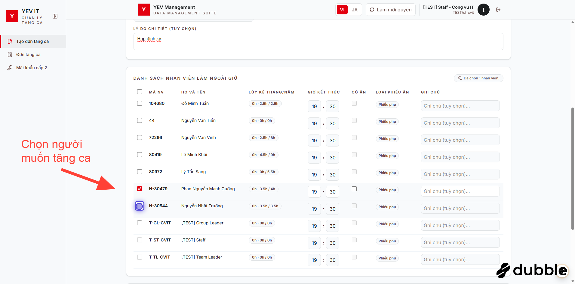
Tích chọn nhân viên
- Với mỗi nhân viên đã chọn, bảng cho phép chỉnh thêm (không bắt buộc):
- Giờ kết thúc riêng — nếu người đó tan ca tăng ca sớm/muộn hơn giờ chung của cả đơn.
- Có ăn — tích nếu người này có ăn cơm tăng ca (ảnh hưởng tới loại phiếu ăn được cấp, xem cột "Loại phiếu ăn" tự động hiện bên cạnh: Phiếu chính / Phiếu phụ / Không có phiếu).
- Ghi chú — ghi chú riêng cho người đó nếu cần.
- Cột "Lũy kế tháng/năm" cho biết người này đã tăng ca bao nhiêu giờ trong tháng/năm — nếu vượt mức cho phép, cột này sẽ hiện cảnh báo màu đỏ. Vẫn tạo đơn được, nhưng nên cân nhắc trước khi chọn.
- Nếu dòng nào hiện chữ "Trùng giờ tăng ca" màu đỏ — người đó đã có mặt trong 1 đơn tăng ca khác trùng giờ, cần kiểm tra lại trước khi tạo đơn để tránh trùng lặp.
Số nhân viên đã chọn được đếm và hiện ở góc trên bên phải bảng (ví dụ: "Đã chọn 5 nhân viên") — dùng để kiểm tra nhanh trước khi qua bước sau.

Bước 6 — Yêu cầu hỗ trợ khác (tuỳ chọn)
Nếu đợt tăng ca này cần công ty hỗ trợ thêm ăn uống / xe đưa đón / phòng photocopy, tích vào ô "Yêu cầu hỗ trợ khác" để mở thêm phần này — không tích thì bỏ qua bước này, chuyển thẳng qua Bước 7.
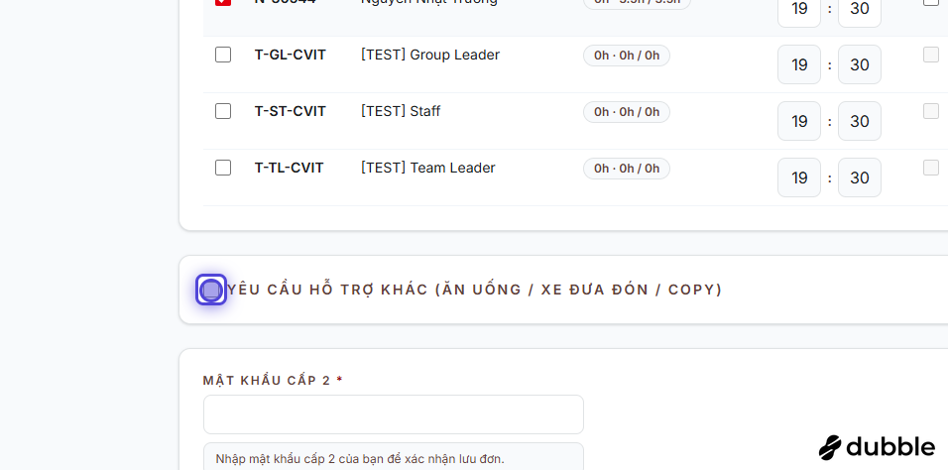
Chọn yêu cầu hỗ trợ khác
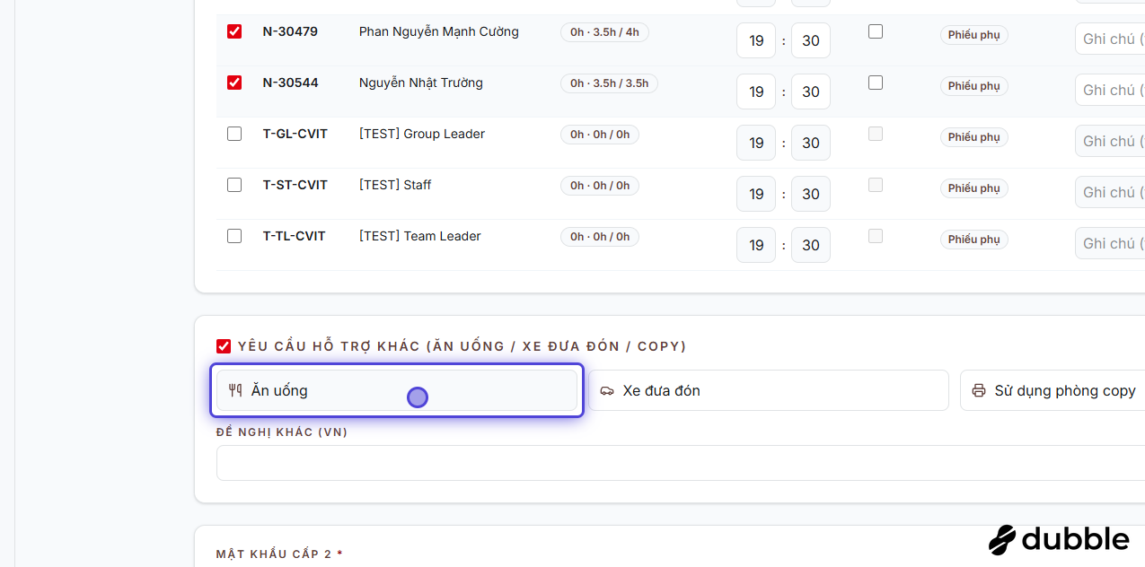
Tích chọn Ăn uống
Khi mở ra, có 3 lựa chọn dạng thẻ bấm được (bấm vào để bật/tắt, thẻ chuyển xanh khi đang bật):
- Ăn uống — công ty đặt suất ăn cho đợt tăng ca này.
- Xe đưa đón — cần xe đưa đón nhân viên tăng ca.
- Sử dụng phòng copy — cần dùng phòng photocopy ngoài giờ.
Nếu bật Ăn uống, hệ thống tự động tính sẵn số phiếu ăn chính/phụ dựa theo giờ tăng ca thực tế của từng nhân viên đã chọn ở Bước 5 (ví dụ mặc định: dưới 2 giờ không có phiếu, từ 2 giờ có phiếu phụ, từ 3,5 giờ trở lên có phiếu chính — con số cụ thể do Admin cấu hình, có thể khác). Bạn có thể:
- Để nguyên số hệ thống tự tính (có huy hiệu "Đang tự tính"), hoặc
- Gõ đè số khác nếu cần — khi đó nút "Tính lại" xuất hiện để quay về số hệ thống gợi ý bất cứ lúc nào.
- Ô Sữa luôn phải tự nhập tay (hệ thống không tự tính).
- Ô "Đề nghị khác" để ghi thêm yêu cầu ngoài 3 lựa chọn trên, nếu có.
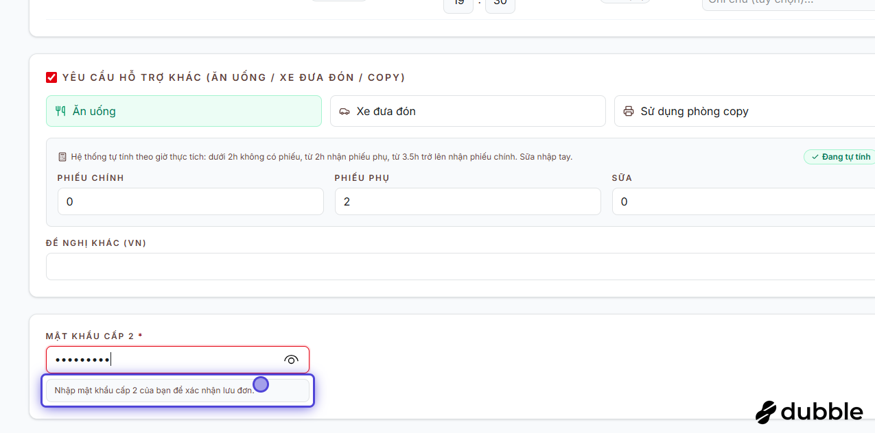
Nhập số phiếu ăn / ghi chú thêm

Bước 7 — Nhập mật khẩu cấp 2 và tạo đơn
Cuộn xuống cuối trang, nhập Mật khẩu cấp 2 của chính bạn (đã đăng ký ở phần "Trước khi bắt đầu") vào ô mật khẩu, rồi bấm nút đỏ "Tạo đơn".
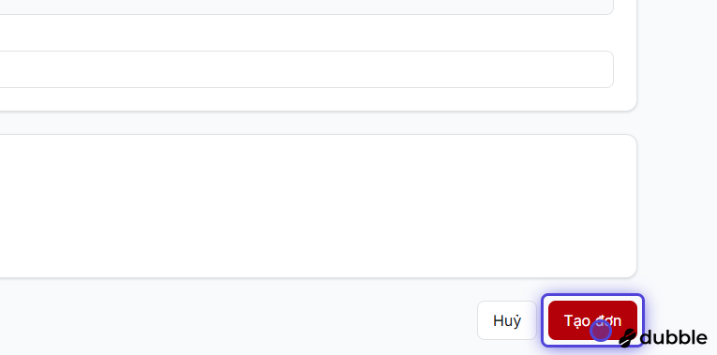
Bấm Tạo đơn
LƯU Ý: Nếu hệ thống báo "Bạn chưa thiết lập mật khẩu cấp 2" — quay lại phần "Trước khi bắt đầu" ở đầu hướng dẫn này để đăng ký trước, sau đó vào lại tạo đơn.

Tạo thành công, hệ thống tự chuyển sang trang chi tiết đơn vừa tạo — đơn ở trạng thái "Đang chờ duyệt" và đã tự động gửi vào đúng chuỗi những người cần ký duyệt tiếp theo (Trưởng nhóm, Trưởng phòng... tuỳ Trường hợp OT đã chọn) — bạn không cần làm gì thêm để đơn được gửi đi duyệt.

Bước 8 — Sau khi tạo đơn: xem lại, sửa, in đơn

Xem lại đơn đã tạo
Vào menu "Đơn tăng ca" ở bên trái, tab "Đơn của tôi" để xem lại mọi đơn do bạn tạo, cùng trạng thái hiện tại (Đang chờ duyệt / Hoàn tất / Từ chối). Bấm vào 1 dòng đơn để mở trang chi tiết.
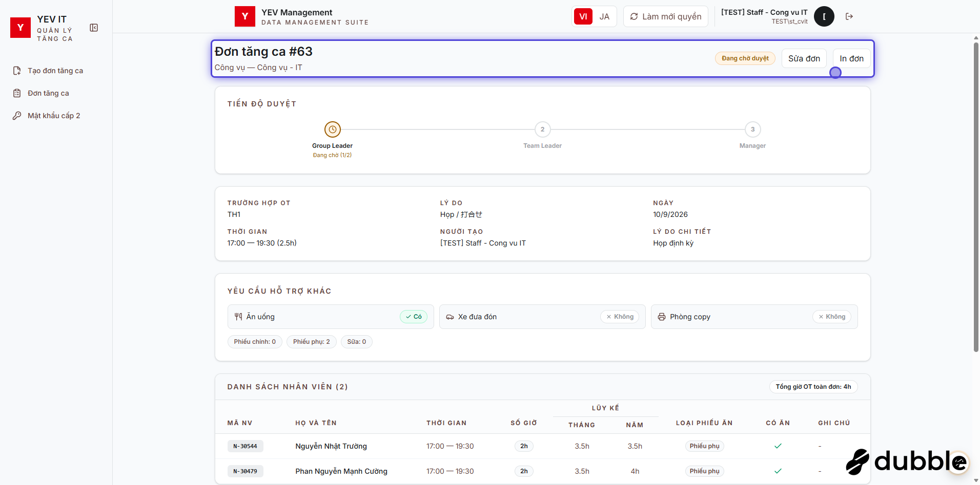
Mở chi tiết đơn

Sửa đơn (nếu cần)
Đơn chỉ sửa được khi chưa có ai duyệt bước nào cả. Nếu còn sửa được, trang chi tiết sẽ có nút "Sửa đơn"; nếu đơn đã qua ít nhất 1 cấp duyệt, nút này biến mất và hệ thống báo không thể sửa nữa — lúc đó cần liên hệ người đang giữ bước duyệt hiện tại hoặc tạo đơn khác.
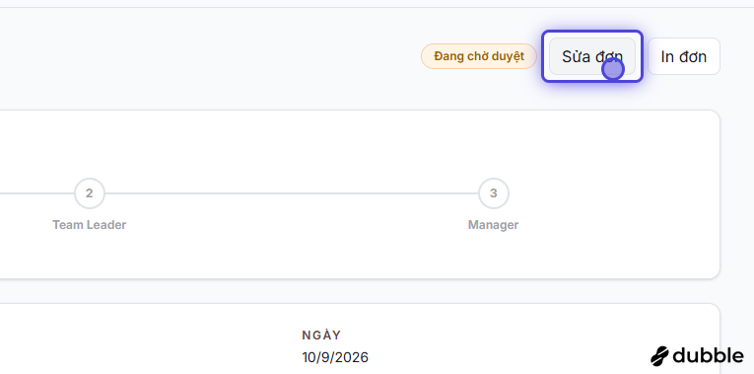
Bấm Sửa đơn

Trong màn sửa, các thông tin gốc của đơn (Bộ phận, Lý do, Ngày, Giờ chung...) đã bị khoá, không sửa được nữa. Bạn chỉ có thể:
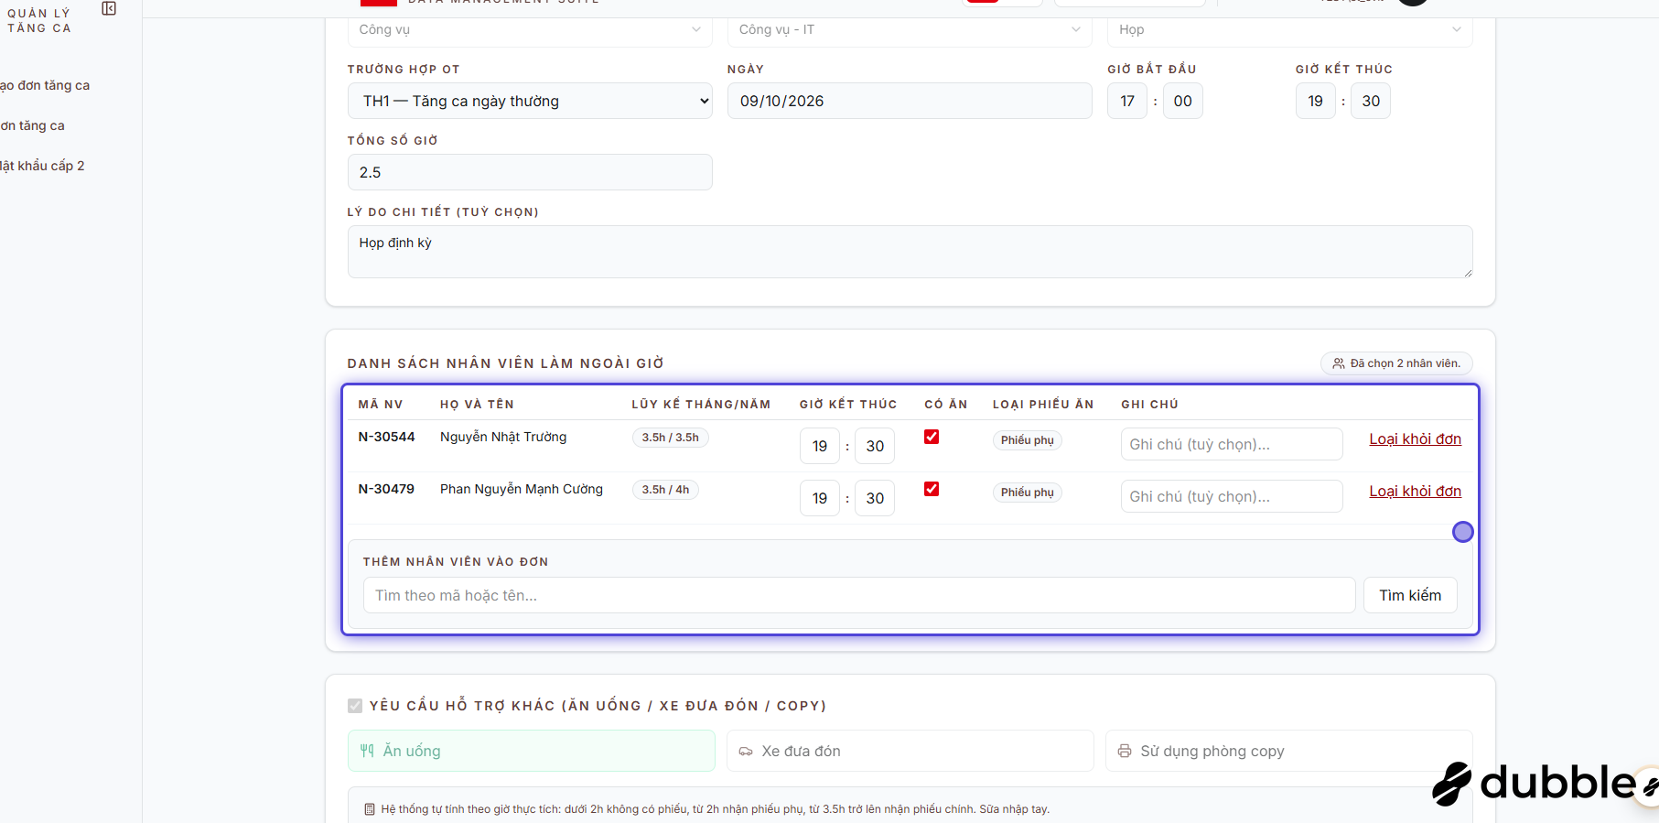
Bảng nhân viên trong màn sửa đơn
- Sửa giờ kết thúc thực tế, Có ăn, Ghi chú của từng nhân viên.
- Thêm nhân viên mới vào đơn (tìm theo mã hoặc tên ở khung "Thêm nhân viên vào đơn").
- Loại 1 nhân viên khỏi đơn — bấm "Loại khỏi đơn" trên dòng của người đó, bắt buộc nhập lý do loại rồi bấm "Xác nhận loại khỏi đơn". Người bị loại sẽ không được tính giờ tăng ca của đơn này nữa, nhưng vẫn được giữ lại trong lịch sử đơn để tra cứu sau này.
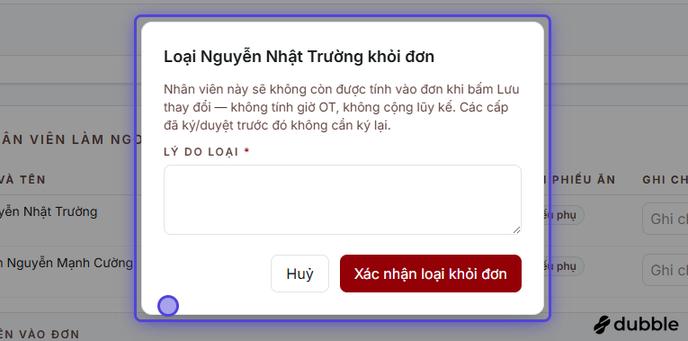
Loại 1 nhân viên khỏi đơn

Sửa xong, nhập lại Mật khẩu cấp 2 và bấm "Lưu thay đổi" — giống thao tác nhập mật khẩu lúc tạo đơn ở Bước 7.

In đơn
Ở trang chi tiết đơn, bấm nút "In đơn" để mở bản xem trước giấy đề nghị tăng ca.
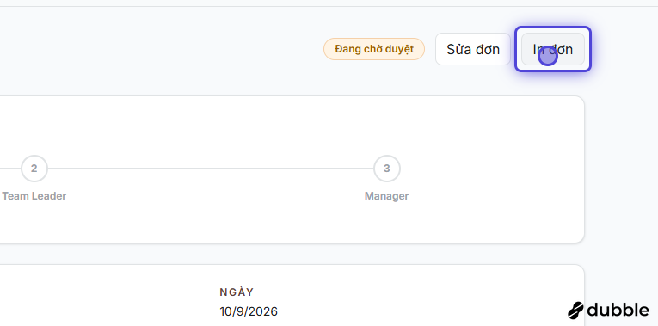
Bấm In đơn
Ở trang in, chọn khổ giấy phù hợp trước khi in:
- A4 — mỗi trang in tối đa 10 người ở trang đầu, 30 người ở các trang sau.
- A5 ngang — in 2 mặt giấy, mặt sau tối đa 12 người.
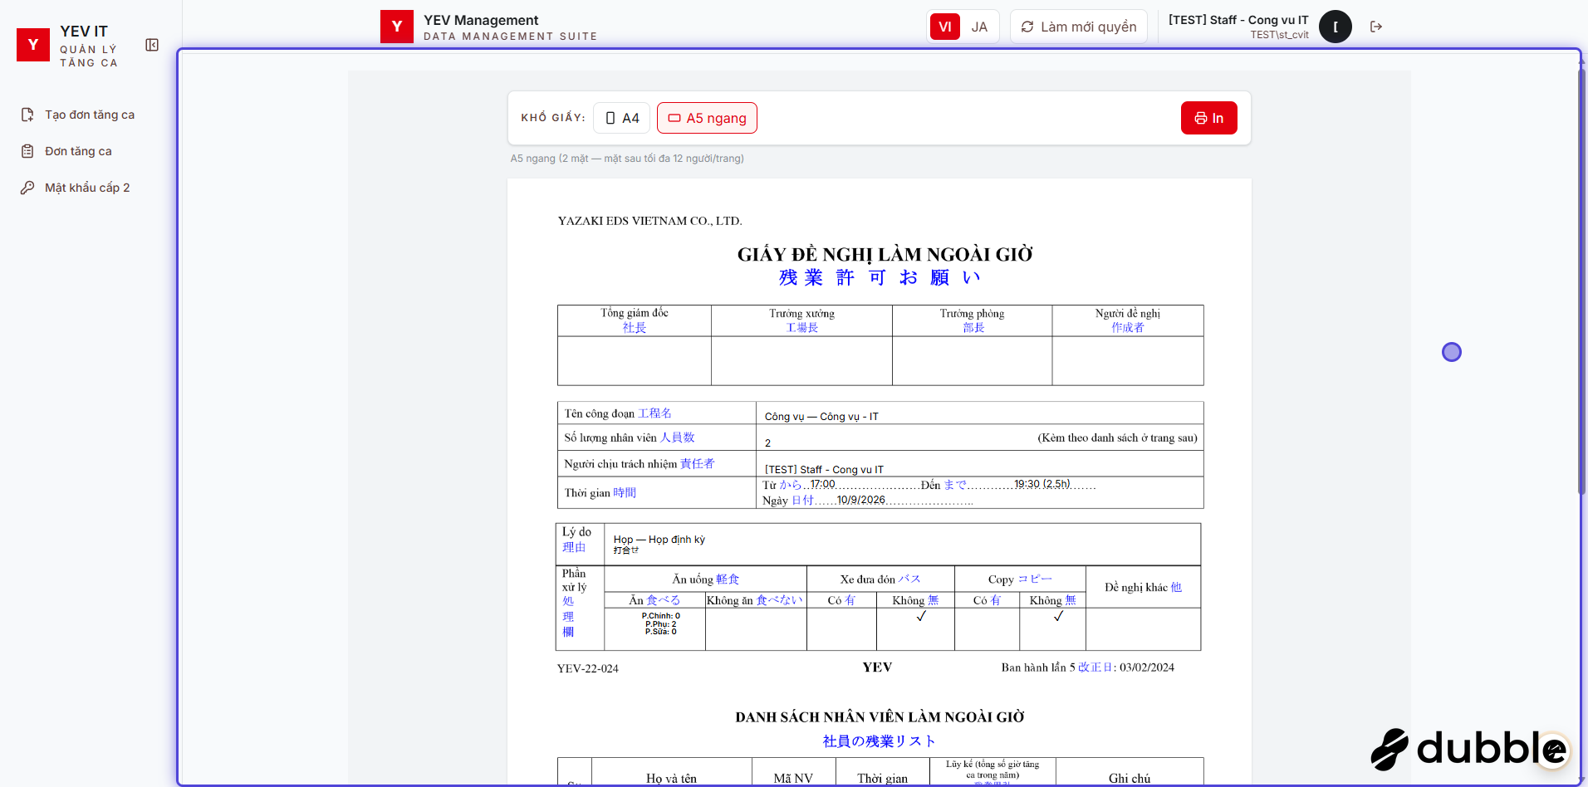
Chọn khổ giấy trước khi in
Chọn xong khổ giấy, bấm nút "In" và làm theo hộp thoại in của trình duyệt như in tài liệu bình thường.

Câu hỏi thường gặp
Tôi vào mục "Tạo đơn tăng ca" nhưng không thấy gì / bị chặn lại?
Tài khoản của bạn chưa được cấp quyền tạo đơn cho Bộ phận/Nhóm nào — liên hệ Admin để được gán quyền.
Tôi không tìm thấy nhân viên cần chọn trong danh sách?
Kiểm tra lại đã chọn đúng Bộ phận và Nhóm (hoặc đúng Team/Line ở kiểu "Theo chuyền") của người đó chưa. Nếu vẫn không thấy, có thể hồ sơ nhân viên đó chưa được khai báo trong Nhóm này — liên hệ Admin.
Hệ thống báo nhân viên "quá giới hạn OT ngày/tháng/năm" — tôi vẫn tạo đơn được không?
Được, đây chỉ là cảnh báo sớm để bạn cân nhắc lại. Hệ thống vẫn cho tạo đơn, nhưng nên trao đổi lại với người quản lý trước khi gửi đi nếu vượt quá nhiều.
Tôi quên mật khẩu cấp 2 phải làm sao?
Vào mục Mật khẩu cấp 2 ở menu bên trái để đặt lại mật khẩu mới, sau đó xác nhận qua email như lúc đăng ký lần đầu.
Đơn của tôi đang ở trạng thái gì, ai đang cần duyệt tiếp?
Mở trang chi tiết đơn (Bước 8) — phần lịch sử duyệt trên trang này liệt kê đầy đủ từng bước, ai đã ký/duyệt, và bước nào đang chờ xử lý.

